目录

MongoDB数据库 2

一、 MongoDB简介 2

二、 Windows下MongoDB操作 2

2-1、 下载与解压 2

2-2、 运行服务端 2

2-3、 运行客户端 3

2-4、 测试操作 3

2-5、 备份与恢复 6

2-6、 数据导出、导入 7

2-7、 安全与认证 8

2-8、 其他 9

三、 Linux下安装MongoDB操作 10

3-1、 下载与解压 10

3-2、 运行服务端 10

3-3、 运行客户端 10

3-4、 测试操作 10

# MongoDB数据库

## MongoDB简介

MongoDB是一个面向文档的数据库系统。使用C++编写，不支持SQL，但有自己功能强大的查询语法。

MongoDB使用BSON作为数据存储和传输的格式。BSON是一种类似JSON的二进制序列化文档，支持嵌套对象和数组。

MongoDB很像MySQL，document对应MySQL的row，collection对应MySQL的table。

## Windows下MongoDB操作

MongoDB在Windows上的安装运行很方便。直接下载、解压，然后运行bin/mongod 即可启动服务器，运行bin/mongo 即可运行命令行客户端。

### 下载与解压

官方网站：<http://www.mongodb.org/downloads>。

下载对于版本，解压并抽取相关的bin目录到C:\MongoDB下（这个任意选择）。

在启动MongoDB之前，我们必须新建一个存放mongoDB数据和日志的目录。数据库目录：C:\MongoDB\data\db\，日志目录：C:\MongoDB\data\。

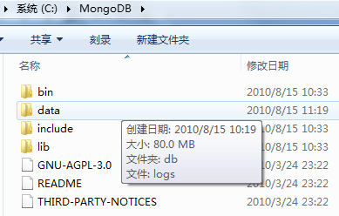

### 运行服务端

打开CMD窗口，进入到C:\MongoDB\bin目录下，运行服务端mongod.exe。

C:\>cd C:\MongoDB\bin

C:\MongoDB\bin>mongod.exe --dbpath=C:\MongoDB\data\db --directoryperdb --logpath =C:\MongoDB\data\logs --logappend

注：

日志文件为C:\MongoDB\data\logs，以及添加方式记录（追加）。

数据目录为C:\MongoDB\data\db，并且每个数据库将储存在一个单独的目录（--directoryperdb）。

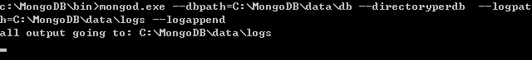

服务端要一直运行。Ctrl+C可中断。

### 运行客户端

再打开一个CMD窗口，进入到C:\MongoDB\bin目录下，运行客户端mongo.exe来登录MongoDB。（要保持服务端mongod.exe的窗口不关闭）

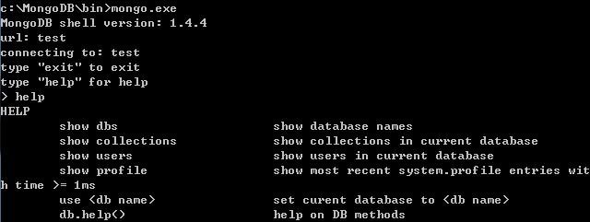

### 测试操作

MongoDB使用GridFS来储存大文件。每个BSON对象大小不能超过4MB。

字段名限制：不能以“$”开头；不能包含“.”；“_id”是系统保留的字段，但用户可以自己储存唯一性的数据在字段中。

MongoDB为每个数据库分配一系列文件。每个数据文件都会被预分配一个大小，第一个文件名字为“.0”，大小为64MB，第二个文件“.1”为128MB，依此类推，文件大小上限为2GB。

MongoDB没有新建数据库或者collection的命令，只要进行insert或其它操作，MongoDB就会自动帮你建立数据库和collection。当查询一个不存在的collection时也不会出错，Mongo会认为那是一个空的collection。

一个对象被插入到数据库中时，如果它没有ID，会自动生成一个“_id”字段，为24位16进制数。

MongoDB命令行客户端的脚本语法有些类似MySQL的：

> show dbs // 列出所有数据库

> use memo // 使用数据库memo。即使这个数据库不存在也可以执行，但该数据库不会立刻被新建，要等到执行了insert等的操作时，才会建立这个数据库。

> show collections // 列出当前数据库的collections

> db // 显示当前数据库

> show users // 列出用户

更多语法，查看help

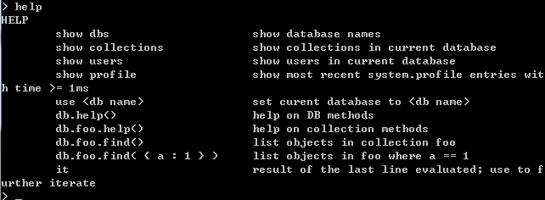

新建数据库与数据集合：

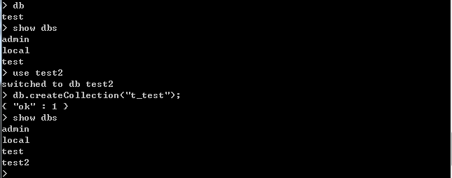

插入数据：（插入数据的方式有很丰富）

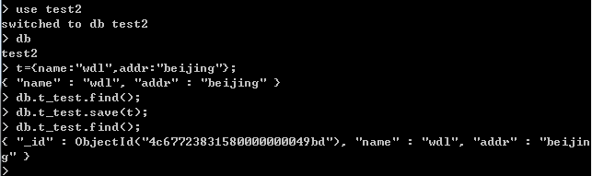

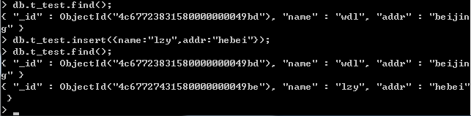

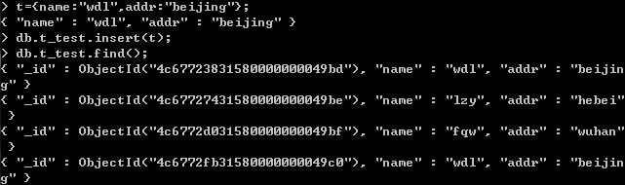

查询数据：

MongoDB的查询语法很强大，类似于SQL的条件查询。例如，很多SQL可以做的，它都可以做：

db.foo.find() // select * from foo

db.foo.find().limit(10) // select * from foo limit 10

db.foo.find().sort({x:1}) // select * from foo order by x asc

db.foo.find().sort({x:1}).skip(5).limit(10) // select * from foo order by x asc limit 5, 10

db.foo.find({x:10}) // select * from foo where x = 10

db.foo.find({x: {$lt:10}}) // select * from foo where x &lt;= 10

db.foo.find({}, {y:true}) // select y from foo

一些SQL不能做的，MongoDB也可以做：

db.foo.find({"address.city":"gz"}) // 搜索嵌套文档address中city值为gz的记录

db.foo.find({likes:"math"}) // 搜索数组

db.foo.ensureIndex({"address.city":1}) // 在嵌套文档的字段上建索引

更新数据：

db.foo.update({},{})更新对象，第一个参数是查询对象，第二个是替代的，可以在第二个对象里指定更新哪些字段，要使用$set。

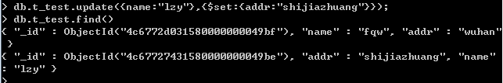

删除条件查询：

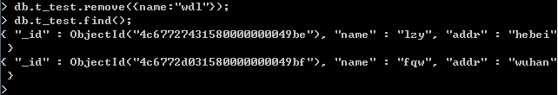

删除数据集合（表）：

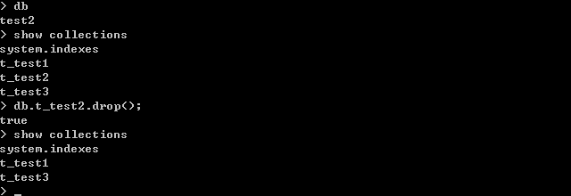

删除当前数据库：

db.foo.remove()是用来删除数据，只删除匹配的对象

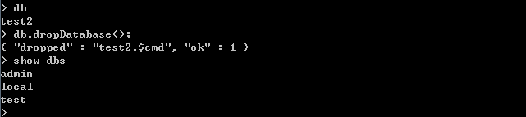

索引：

db.foo.ensureIndex({productid:1}) // 在productid上建立普通索引

db.foo.ensureIndex({district:1, plate:1}) // 多字段索引

db.foo.ensureIndex({productid:1}, {unique:true}) // 唯一索引

总的来说，使用mongodb可以满足常见的增删改差，但是不能完成复杂的跨表级联查询，mongodb努力使数据变得简单紧凑。

### 备份与恢复

二进制数据格式，常用于备份、还原。

Mongodb的备份工具 mongodump：

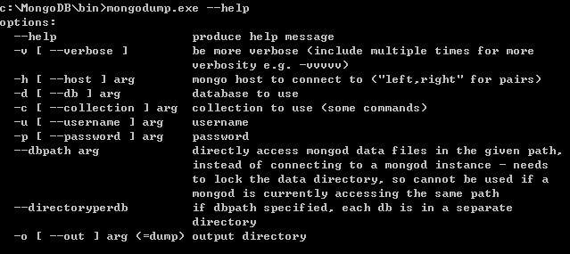

事例：下图把备份数据库test中所有的数据集合（表）

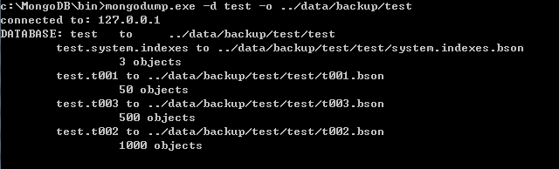

MongoDB的数据恢复工具 mongorestore：

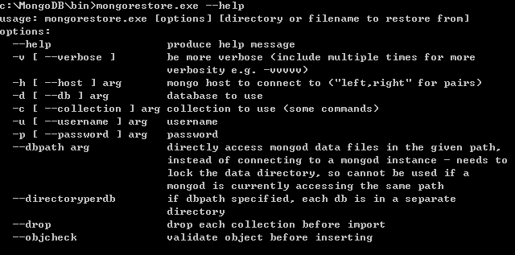

事例：恢复数据库test中的表t002的数据

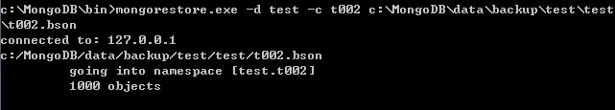

### 数据导出、导入

json或cs v格式，每次一个collection

数据导出：

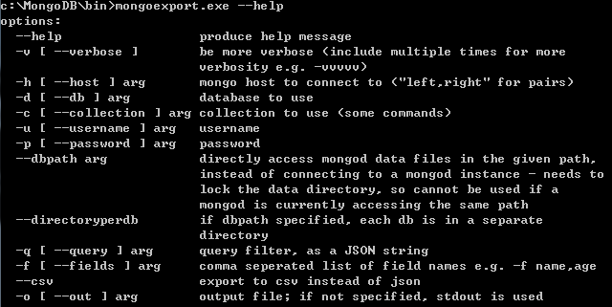

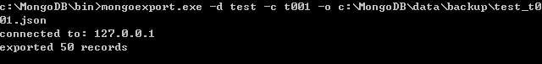

数据导入：

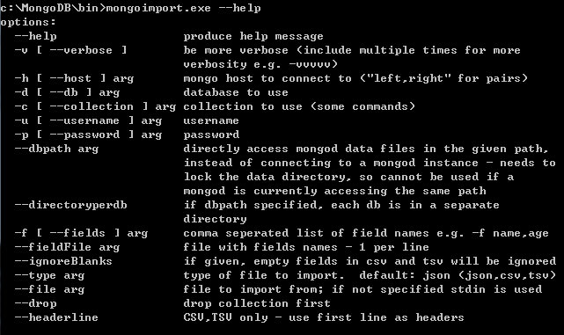

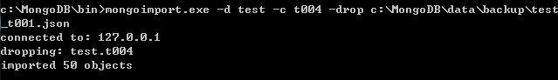

### 安全与认证

use test2 // 选择数据库test2

db.addUser("username", "password"); // 普通权限，可读写

db.addUser("username", "password", true); // 只可读，不可写

db.system.users.remove({user: “username”}); // 删除用户

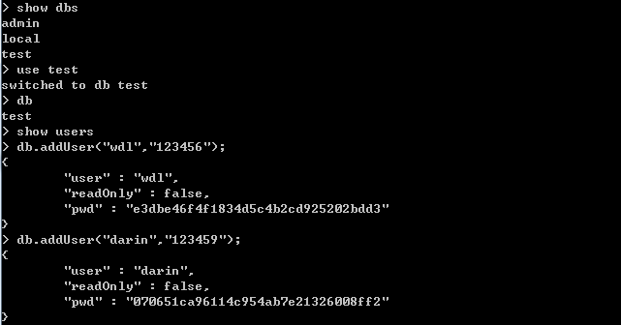

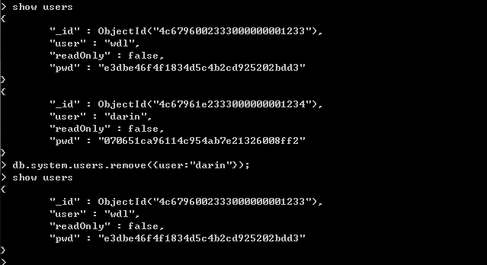

### 其他

还有一些脚本演示，如下：

1. > use test;
2. > j = { name : "mongo" };
3. {"name" : "mongo"}
4. > t = { x : 3 };
5. { "x" : 3  }
6. > db.test.save(j);
7. > db.test.save(t);
8. > db.test.find();
9. { "_id" : ObjectId("4c2209f9f3924d31102bd84a"), "name" : "mongo" }
10. { "_id" : ObjectId("4c2209fef3924d31102bd84b"), "x" : 3 }
11. >
12. > for (var i = 1; i <= 20; i++) db.test.save({x : 4, j : i});
13. > db.test.find();
14. > var cursor = db.test.find();
15. > while (cursor.hasNext()) printjson(cursor.next());
16. > db.test.find().forEach(printjson);
17. > var cursor = db.test.find();
18. > printjson(cursor[4]);
19. > var arr = db.test.find().toArray();
20. > arr[5];
21. > db.test.find({name:"mongo"}).forEach(printjson);
22. > db.test.find({x:4}, {j:true}).forEach(printjson);
23. > printjson(db.test.findOne({name:"mongo"}));
24. > db.test.find().limit(3);

## Linux下安装MongoDB操作

整理中。。。。。。

### 下载与解压

官方网站：<http://www.mongodb.org/downloads>

### 运行服务端

### 运行客户端

### 测试操作

MongoDB命令行客户端的脚本语法有些类似MySQL的：

> show dbs // 列出所有数据库

> use memo // 使用数据库memo。即使这个数据库不存在也可以执行，但该数据库不会立刻被新建，要等到执行了insert等的操作时，才会建立这个数据库。

> show collections // 列出当前数据库的collections

> db // 显示当前数据库

> show users // 列出用户

更多语法，查看help